Замена привода замка задней двери.
Снимаем обивку двери (см. «Замена обивки двери»).
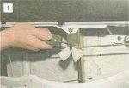
Отсоединяем хомут тяги привода от направляющей опускного стекла.

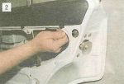
Шлицевой отверткой отсоединяем тягу привода от замка.

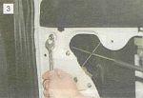
Ключом «на 13» отворачиваем гайку крепления кронштейна привода...

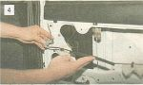
...и вынимаем привод из двери.

Новый привод устанавливаем в порядке, обратном снятию.

